**ΚΥΜΑΤΑ**

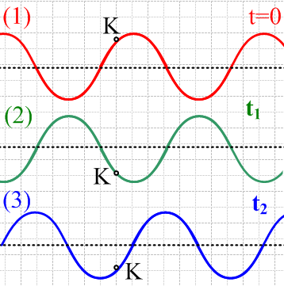

**Κύμα** είναι η διάδοση κάθε διαταραχής στο χώρο.

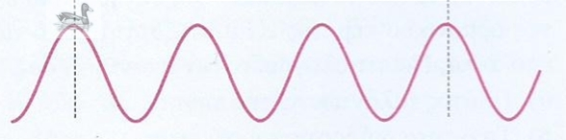



Με το κύμα ***μεταφέρεται ενέργεια χωρίς να μεταφέρεται***

***ύλη***.

**Μηχανικά κύματα** ονομάζονται τα κύματα που μεταφέρουν

μηχανική ενέργεια.

**Μέσο διάδοσης** ενός κύματος ονομάζεται το υλικό μέσο που

απαιτείται για τη μεταφορά της μηχανικής ενέργειας.

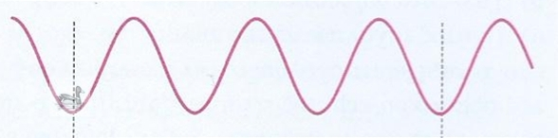

Τα βασικά χαρακτηριστικά των μηχανικών κυμάτων είναι:

1. Μεταφέρουν μηχανική ενέργεια
2. Δεν διαδίδονται στο κενό

|  |  |
| --- | --- |
| ***κύματα*** | ***η μεταφορά της ενέργειας γίνεται μέσω των ….*** |
| Σεισμικά | πετρωμάτων |
| Υδάτινα | μορίων του νερού |
| Ηχητικά | μορίων του αέρα |

Τα κύματα διακρίνονται ανάλογα με τον τρόπο διάδοσης τους σε: i. **εγκάρσια** και ii. **διαμήκη**.

|  |  |
| --- | --- |
| **Εγκάρσια** | **Διαμήκη** |
| Τα σωματίδια του μέσου ταλαντώνονται κάθετα στη διεύθυνση διάδοσης του κύματος | Τα σωματίδια του μέσου ταλαντώνονται κατά την ίδια διεύθυνση που διαδίδεται και το κύμα |
| Σχηματίζουν «όρη» και «κοιλάδες» | Σχηματίζουν «πυκνώματα» και «αραιώματα» |
| Διαδίδονται μόνο στα στερεά | Διαδίδονται στα στερεά, στα υγρά και στα αέρια |
| Εγκάρσιο κύμα σε ελατήριο | Διάμηκες κύμα σε ελατήριο  **ταλάντωση του μέσου**  **διάδοση κύματος** |

<https://www.youtube.com/watch?v=JSodDQwN6d4>

<http://ebooks.edu.gr/modules/ebook/show.php/DSGYM-C201/531/3516,14429/>

1. Για να δημιουργηθεί ένα κύμα προκαλούμε μια διαταραχή σε ένα σημείο ενός υλικού μέσου. Το σημείο αυτό είναι η **πηγή** του κύματος (π.χ. το σημείο όπου μία πέτρα συναντά την επιφάνεια του νερού).

2. Όταν η διαταραχή φθάσει σε ένα σωματίδιο του μέσου αυτό αρχίζει να ταλαντώνεται γύρω από μια θέση ισορροπίας είτε κάθετα (*στα εγκάρσια κύματα*) είτε παράλληλα (*στα διαμήκη κύματα*) προς την διεύθυνση διάδοσης του κύματος.

3. Η ενέργεια που δίνει η πηγή μεταφέρεται από το ένα σωματίδιο στο γειτονικό του. Όταν η ενέρ-γεια που προσλαμβάνει ένα σωματίδιο μεταφερθεί στο επόμενο, το σωματίδιο επιστρέφει στην αρχική του θέση. **Έτσι μεταφέρεται ενέργεια αλλά όχι ύλη.**

4. Tα κύματα στο εσωτερικό ενός υγρού είναι διαμήκη ενώ στην επιφάνεια του υγρού είναι ένας συνδυασμός εγκαρσίων και διαμήκων κυμάτων που ονομάζεται **επιφανειακό κύμα**.

**Α.** [ΕΠΙΦΑΝΕΙΑΚΟ ΚΥΜΑ](https://www.seilias.gr/index.php?option=com_content&task=view&id=501&Itemid=37) **Β.** [ΕΙΔΗ ΚΥΜΑΤΩΝ - ΗΧΗΤΙΚΑ ΚΥΜΑΤΑ](https://www.youtube.com/watch?v=GkNJvZINSEY) **Γ.**  [ΗΧΟΣ](https://www.youtube.com/watch?v=QmL6KsR8ylQ&ab_channel=%CE%9A%CE%B1%CE%B8%CE%B7%CE%BC%CE%B5%CF%81%CE%B9%CE%BD%CE%AE%CE%A6%CF%85%CF%83%CE%B9%CE%BA%CE%AE) **Δ.** [ΔΙΑΠΑΣΩΝ](https://www.youtube.com/watch?v=e2P-0xzcfOs&ab_channel=%CE%9D%CE%AF%CE%BA%CE%BF%CF%82%CE%A7%CF%81%CF%8C%CE%BD%CE%B7%CF%82)

**Περίοδος (T)** του κύματος είναι το χρονικό διάστημα στο οποίο τα σωματίδια του μέσου διάδοσης

εκτελούν μια πλήρη ταλάντωση.

**Συχνότητα (f)** του κύματος ονομάζεται η συχνότητα με την οποία ταλαντώνονται τα σωματίδια του

μέσου διάδοσης.

**Μήκος κύματος** **(λ)** είναι η απόσταση στην οποία διαδίδεται το κύμα σε χρόνο μιας περιόδου.

Στα εγκάρσια κύματα το μήκος κύματος είναι η απόσταση μεταξύ δύο διαδοχικών ορέων ή μεταξύ δύο διαδοχικών κοιλάδων.

Στα διαμήκη κύματα το μήκος κύματος είναι η απόσταση μεταξύ δύο διαδοχικών πυκνωμάτων ή μεταξύ δύο διαδοχικών αραιωμάτων.

[**https://phet.colorado.edu/en/simulation/waves-intro**](https://phet.colorado.edu/en/simulation/waves-intro)

**Πλάτος του κύματος (Α)** ονομάζεται το πλάτος ταλάντωσης των σωματιδίων του μέσου στο οποίο

διαδίδεται το κύμα.

Το πλάτος σχετίζεται με **την ενέργεια** που μεταφέρεται μέσω του κύματος.

Όσο μεγαλύτερο είναι το πλάτος του κύματος τόσο μεγαλύτερη είναι η ενέργεια που μεταφέρεται.

[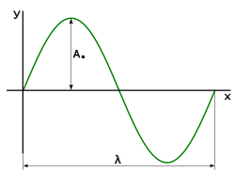](http://commons.wikimedia.org/wiki/File:Sine_wave_amplitude_wavelength.svg)[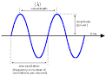](https://www.google.gr/url?url=https://armyaviation.wordpress.com/2008/09/12/%CE%B5%CF%80%CE%B9%CE%BA%CE%BF%CE%B9%CE%BD%CF%89%CE%BD%CE%B9%CE%B5%CF%83/&rct=j&frm=1&q=&esrc=s&sa=U&ei=76yVVPLnJ9LnaI_hgLgM&ved=0CDkQ9QEwEg&usg=AFQjCNHN6cXflmN6lFK8WptH6IML3ZyyvQ)

**A**

**λ**

**λ**

Το πρώτο κύμα (με πράσινο χρώμα) μεταφέρει μεγαλύ-τερη ενέργεια από το δεύ-τερο κύμα (με μπλε χρώμα) διότι έχει μεγαλύτερο πλά-τος Α.

Επίσης το πρώτο κύμα έχει μεγαλύτερο μήκος κύματος λ από το δεύτερο, άρα και μικρότερη συχνότητα f από αυτό.

***Θεμελιώδης νόμος της κυματικής***: H ταχύτητα υ διάδοσης του κύματος σε ένα μέσο ισούται με το γινόμενο του μήκους κύματος του επί τη συχνότητά του. **υ=λ⋅f**

Η ταχύτητα διάδοσης του κύματος **δεν εξαρτάται** από:

**● το πλάτος του κύματος ● τη συχνότητα f (ή την περίοδο Τ) ● το μήκος κύματος λ**

Η ταχύτητα διάδοσης του κύματος **εξαρτάται μόνο** από τις ιδιότητες του μέσου διάδοσης.

Ένα κύμα διαδίδεται ταχύτερα στα στερεά απ΄ό,τι στα υγρά και ταχύτερα στα υγρά απ΄ό,τι στα αέ-ρια. **Στο ίδιο στερεό μέσο τα διαμήκη κύματα έχουν μεγαλύτερη ταχύτητα απ΄ό,τι τα εγκάρσια.**

<http://www.seilias.gr/index.php?option=com_content&task=view&id=87&Itemid=32>

***Όταν το κύμα αλλάζει μέσο διάδοσης, τότε:***

● **η συχνότητα f του κύματος παραμένει η ίδια** (αφού εξαρτάται από τη συχνότητα της πηγής)

● **η ταχύτητα υ του κύματος μεταβάλλεται**

(αυξάνεται όταν το κύμα περνά από αραιότερο σε πυκνότερο μέσο και μειώνεται όταν περνά από πυκνότερο σε αραιότερο μέσο)

● **το μήκος κύματος λ μεταβάλλεται** (αυξάνεται με την αύξηση της ταχύτητας και αντίστροφα)

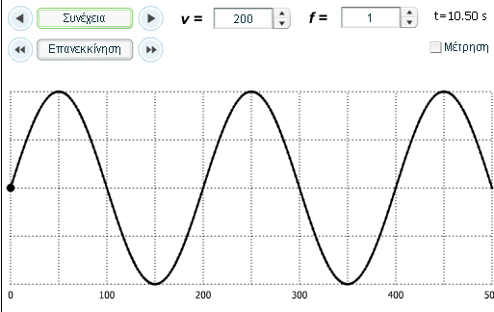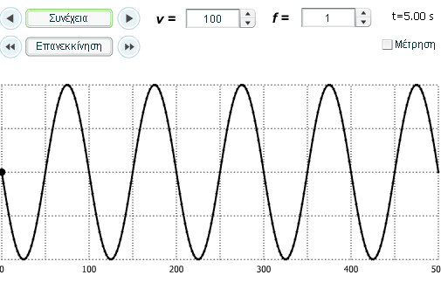

**ΜΕΣΟΝ 2**

**ΜΕΣΟΝ 1**

***Όταν το κύμα δεν αλλάζει μέσο διάδοσης αλλά αλλάζει η συχνότητα ταλάντωσης της πηγής, τότε:***

● **η συχνότητα f του κύματος μεταβάλλεται** (αφού είναι ίδια με τη συχνότητα της πηγής)

● **η ταχύτητα υ του κύματος δεν μεταβάλλεται** (αφού η ταχύτητα εξαρτάται μόνο από το μέσο

διάδοσης)

● **το μήκος κύματος λ μεταβάλλεται** (αυξάνεται με την μείωση της συχνότητας και αντίστροφα)

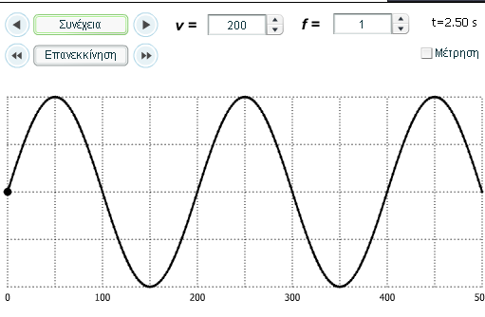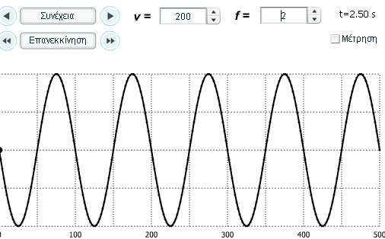

Αύξηση της συχνότητας από f1=**1Hz** σε f2=**2Hz** στο ίδιο μέσο όπου το κύμα διαδίδεται με ταχύτητα υ=**200m/s**. Το μήκος κύματος **ελαττώνεται** από λ1=**200m** σε λ2=**100m**.

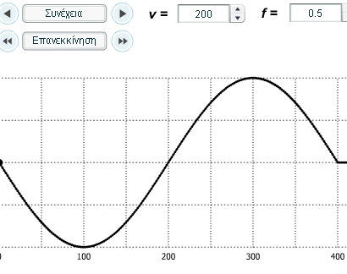

Ελάττωση της συχνότητας από f1=**1Hz** σε f2=**0,5Hz** στο ίδιο μέσο όπου το κύμα διαδίδεται με τα-χύτητα υ=**200m/s**. Το μήκος κύματος **αυξάνεται** από λ1=**200m** σε λ2=**400m**.

**ΕΙΚΟΝΕΣ ΚΥΜΑΤΩΝ**

[https://encrypted-tbn3.gstatic.com/images?q=tbn:ANd9GcQG2AwvSltfbJGzoA4FVUgfRNS89KCTGpl2HHP4iRi8uBKxGqbsIyst6IU](http://www.google.gr/url?url=http://ebooks.edu.gr/modules/ebook/show.php/DSGYM-C201/368/2458,9397/&rct=j&frm=1&q=&esrc=s&sa=U&ei=GqKWVNrYB8j5UOi1gugN&ved=0CBUQ9QEwAA&usg=AFQjCNF0Uq3hTf0y2dlUzfldC_xjuEQUKQ)[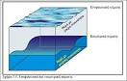](http://www.google.gr/url?url=http://www.geo.auth.gr/courses/gge/gge768e/E_OCEAN_ALBANAKIS/WEB_PUBLISH/%D6%DC%EA%E5%EB%EF%F2/KEF_7_KYMATA.htm&rct=j&frm=1&q=&esrc=s&sa=U&ei=GqKWVNrYB8j5UOi1gugN&ved=0CBcQ9QEwAQ&usg=AFQjCNEvij4B09Xo7UaiqlwdOI5Nnls6rQ)[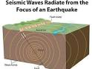](http://www.google.gr/url?url=http://www.zougla.gr/sismoiblog/article/vlaves-apo-apostasi&rct=j&frm=1&q=&esrc=s&sa=U&ei=GqKWVNrYB8j5UOi1gugN&ved=0CBkQ9QEwAg&usg=AFQjCNFGDQtvcHU6HP3QRKK33qI5ZLjBzw)[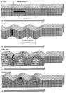](http://www.google.gr/url?url=http://earthquake-now.blogspot.com/2013/01/blog-post_1.html&rct=j&frm=1&q=&esrc=s&sa=U&ei=GqKWVNrYB8j5UOi1gugN&ved=0CB0Q9QEwBA&usg=AFQjCNFQw5NSU3OS-1QKVAyPlV0dAZ5KHg)

Επιφανειακό κύμα Εγκάρσιο κύμα Επίμηκες κύμα Σεισμικό κύμα

[](http://www.google.gr/url?url=http://www.planitikos.gr/2011_06_01_archive.html&rct=j&frm=1&q=&esrc=s&sa=U&ei=XaaWVObsL8z9UviWgbAL&ved=0CCsQ9QEwCw&usg=AFQjCNFwHx6GojzNdjFwD6WdIKHcM61bng)[](http://www.google.gr/url?url=http://gr.freepik.com/free-photo/beautiful-sunlight-through-clouds_618488.htm&rct=j&frm=1&q=&esrc=s&sa=U&ei=aqeWVP3MNsK4UZK4gcgL&ved=0CBUQ9QEwAA&usg=AFQjCNFZ7gSF5F_UJujBOYESQOZNAICWGg)[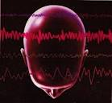](http://www.google.gr/url?url=http://www.sofokleousin.gr/archives/144631.html&rct=j&frm=1&q=&esrc=s&sa=U&ei=X6uWVOfuHsvsUsS6grgN&ved=0CDsQ9QEwEzgU&usg=AFQjCNHYS0SrfiGP4dGCJczgF7Yf3nwgjA)

Ηλεκτρικά κύματα Ηχητικά κύματα Φωτεινά κύματα Ηλεκτρομαγνητικά κύματα

